**ПРОЕКТ ___**

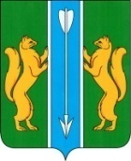

ЕНИСЕЙСКИЙ РАЙОННЫЙ СОВЕТ ДЕПУТАТОВ КРАСНОЯРСКОГО КРАЯ

**РЕШЕНИЕ**

24.04.2018 г. Енисейск №_____

О согласовании границ

муниципального образования

Енисейский район Красноярского края

В соответствии с Федеральным законом от 06.10.2003 № 131-ФЗ «Об общих принципах организации местного самоуправления в Российской Федерации», на основании Устава Енисейского района Красноярского края, рассмотрев решение Енисейского городского Совета депутатов, решения сельских и поселкового Советов депутатов, Енисейский районный Совет депутатов РЕШИЛ:

1. Согласовать изменение границ муниципального образования Енисейский район, инициированное Решением Енисейского городского Совета депутатов от 14.02.2018 № 28-243 в связи с передачей земель, расположенных в районе д. Горская, в том числе под объектом муниципальной собственности города «Водозаборные сооружения и водовод в г. Енисейск (1очередь), в кадастровом квартале: 24:12:0110303, в черту муниципального образования г. Енисейск согласно приложению 1 к настоящему решению.
2. Согласовать границы муниципального образования Енисейского района Красноярского края согласно карте (плану) границы муниципального образования, подготовленной АО «Красноярское аэрогеодезическое предприятие» согласно приложению 2 к настоящему решению.
3. Согласовать изменение границ муниципальных образований Луговатский сельсовет, Усть-Питский сельсовет, Шапкинский сельсовет, Плотбищенский сельсовет согласно приложению 3 к настоящему решению.
4. Согласовать границы муниципальных образований Енисейского района согласно приложению 4 к настоящему решению.
5. Контроль над исполнением настоящего решения возложить на постоянную депутатскую комиссию по законности, правопорядку и защите прав граждан (Е.Ю. Теляшкин).
6. Решение вступает в силу со дня официального опубликования и подлежит размещению на официальном информационном Интернет – сайте Енисейского района Красноярского края.

|  |  |
| --- | --- |
| Председатель районного  Совета депутатов | Глава района |
| ________________В.И.Марзал | ________________С.В.Ермаков |

Приложение № 1 к решению

Енисейского районного Совета депутатов

от «24» апреля 2018 г. № _________

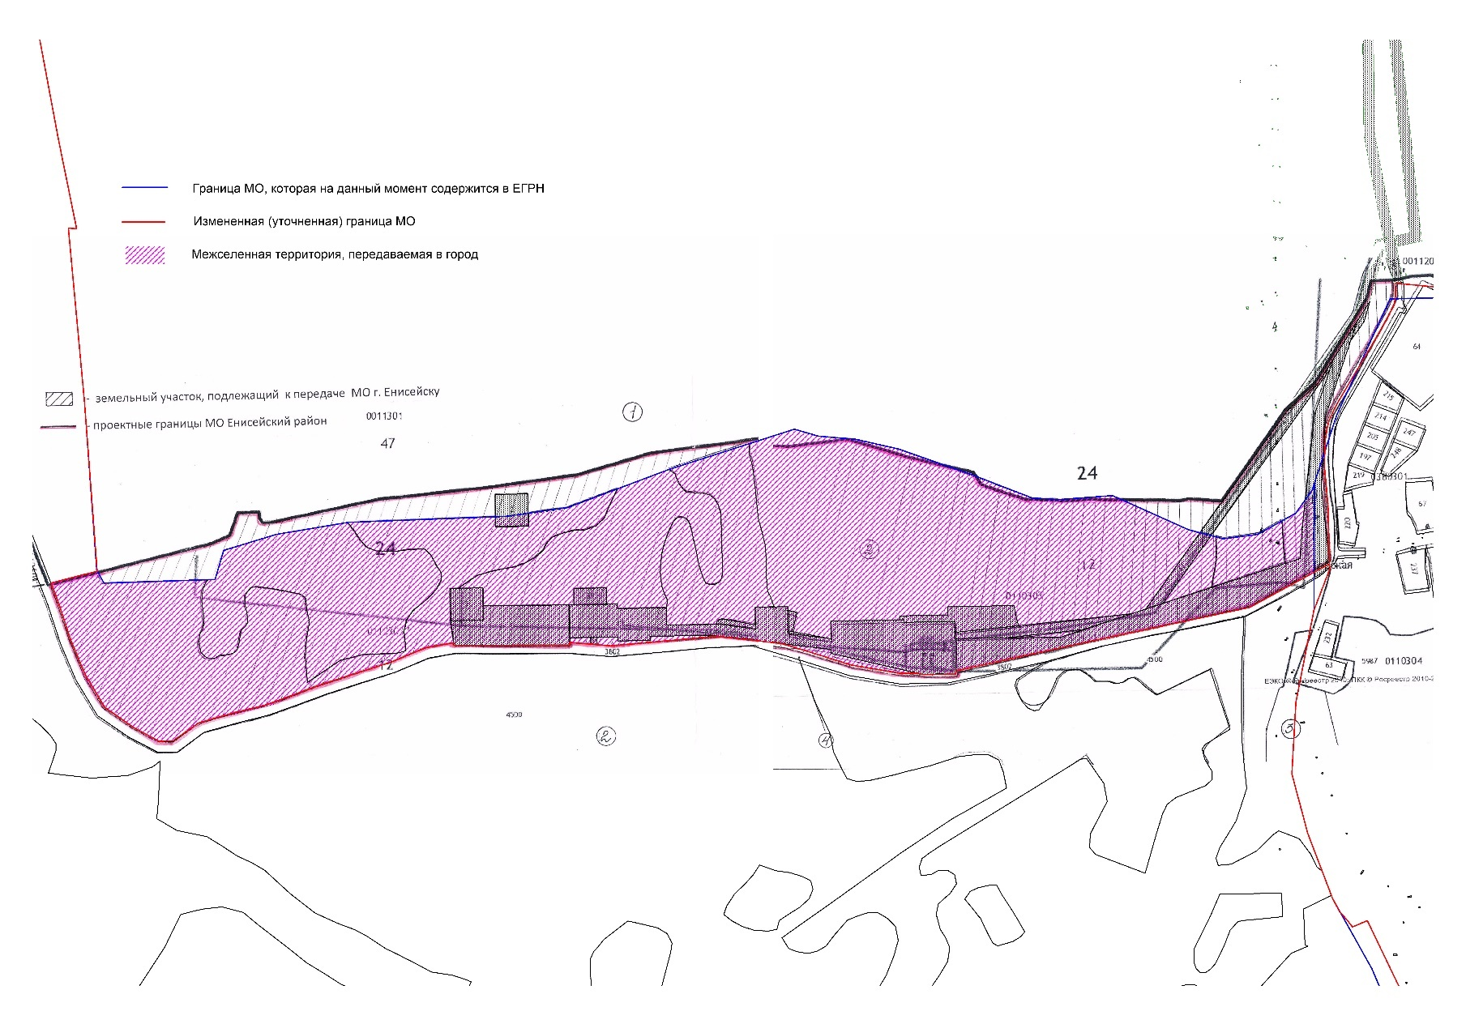

Приложение № 2 к решению

Енисейского районного Совета депутатов

от «24» апреля 2018 г. № ________

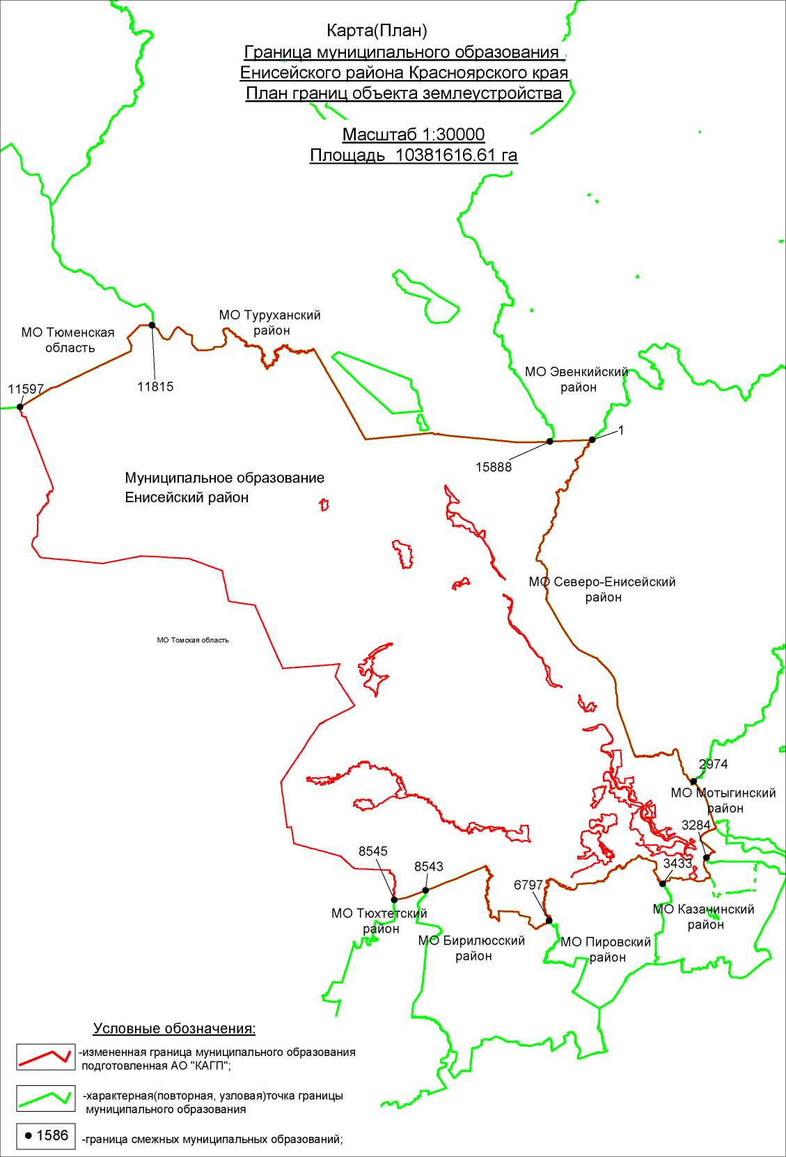

Приложение № 3 к решению

Енисейского районного Совета депутатов

от «24» апреля 2018 г. № ________

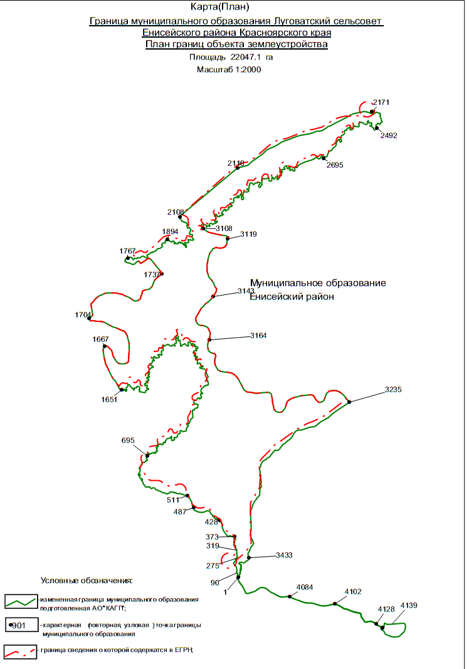

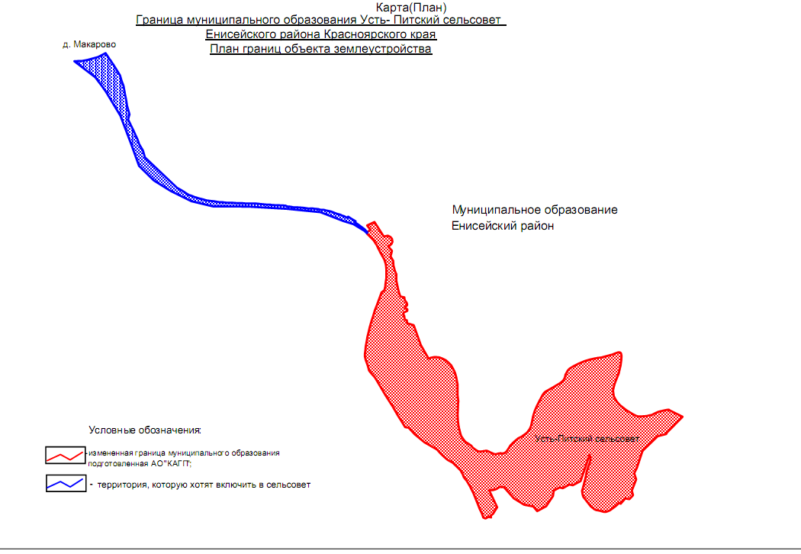

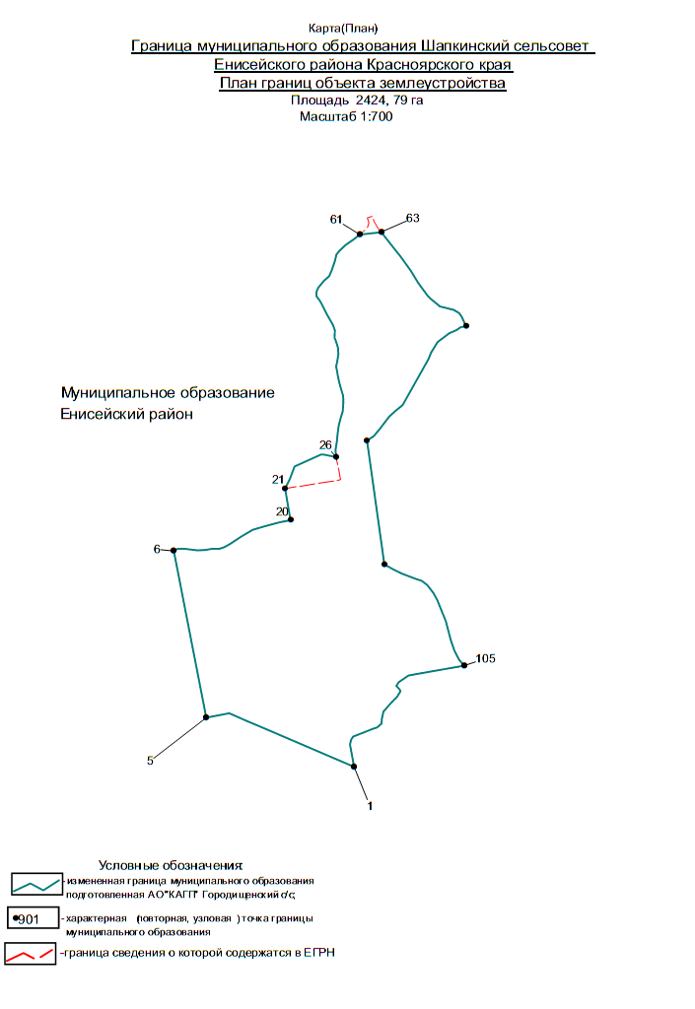

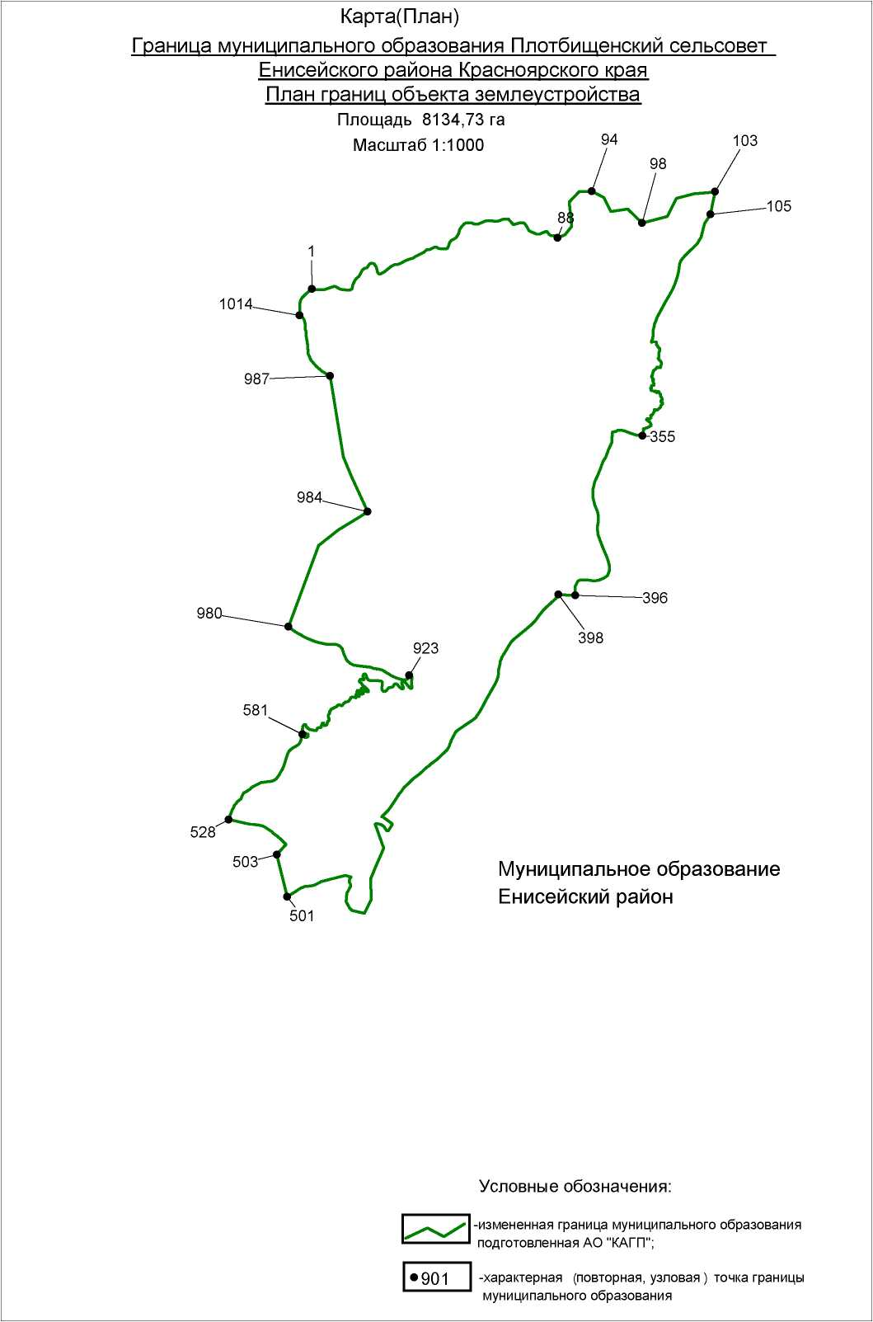

Приложение № 4 к решению

Енисейского районного Совета депутатов

от «24» апреля 2018 г. № ________

